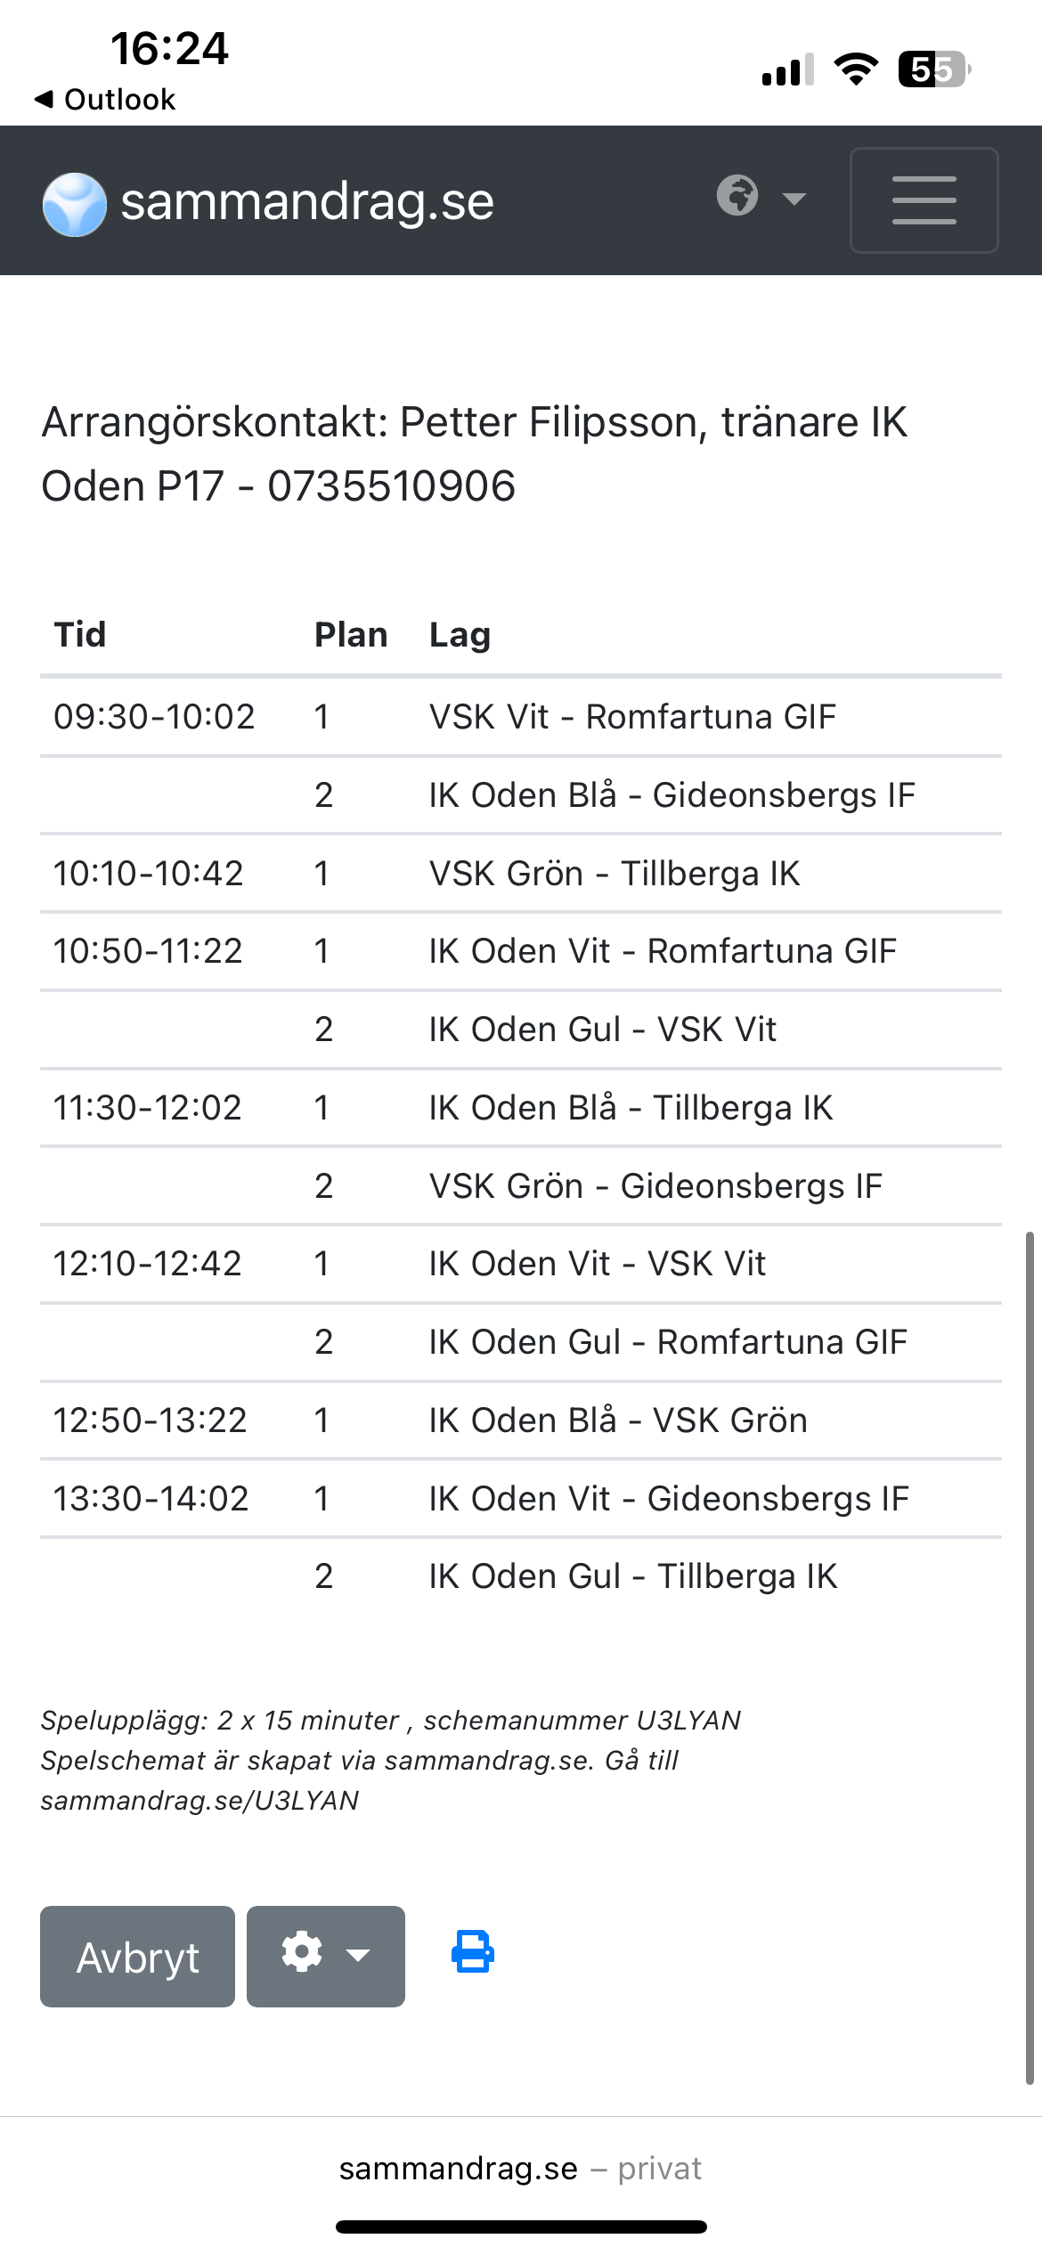**Söndag 7/9 på Branthovda:**